# Zusammenhang Luftqualität und Lüftungs-Frequenz

Wie man anhand folgender Abbildungen erkennen kann, steigt der Co2-Wert schnell, sobald sich Personen im Klassenzimmer befinden. Hierbei spielt es fast keine Rolle, ob die Fenster offen sind oder nicht.

Sobald Pausen stattfinden, sieht man ebenfalls wie der Co2-Wert stark sind.

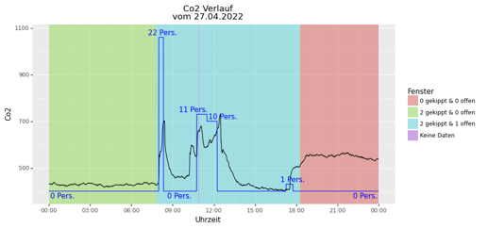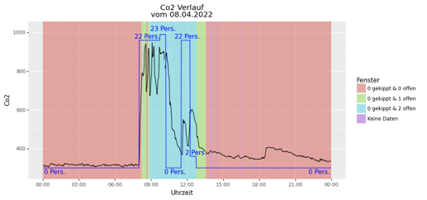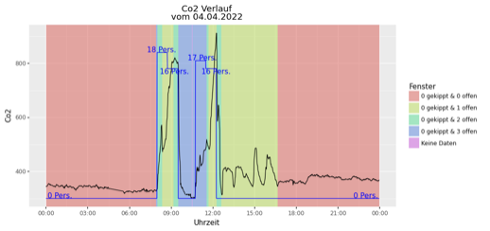

# Luftqualität in Abhängigkeit der Anzahl Personen

Wie bereits im vorherigen Kapitel erwähnt, steigt der Co2-Wert, sobald sich Personen im Klassenzimmer befinden.

Um eine genaue Aussage zu treffen, wie sehr der Co2-Wert steigt in Abhängigkeit mit der Anzahl Personen bräuchte man mehr Daten, da man solche Aussagen nur treffen kann unter gleichen Bedingungen (In unserem Falle, wenn genau die gleichen Fenster geöffnet sind).

Nichtdestotrotz kann man mit unseren Daten beweisen, dass der Co2-Wert schneller steigt, wenn mehrere Personen im Zimmer sind.

Um dies zu beweisen, hat man im Datensatz Observationen gesucht, die dieselbe Anzahl an gekippten und an offenen Fenstern haben aber gleichzeitig verschiede «Anzahl Personen im Raum» haben, danach hat man die Steigung des Co2-Werts geplottet und so verglichen.

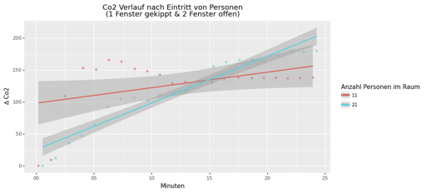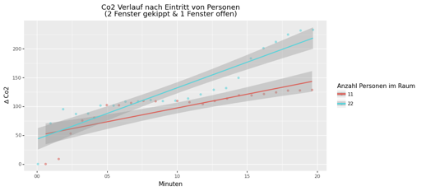

# Optimaler Zeitpunkt zum lüften

Der optimale Zeitpunkt zum Lüften, kann anhand unserer Daten nicht ermittelt werden.

Es wurde im Klassenzimmer konstant gelüftet (Wahrscheinlich u.a. auch wegen Covid), somit wurde im Klassenzimmer abgesehen von Messfehlern, nie ein Co2-Wert von über 1200 gemessen.

Da der Co2-Wert bei geschlossenem Fenster annährend linear steigt, kann man mittels linearer Regression ein Zeitpunkt berechnen lassen, wann der Co2-Wert 1200 erreichen würde. In diesem Beispiel wäre, das der Zeitpunkt, an dem die Personen das Klassenzimmer verlassen sollten und im Klassenzimmer gelüftet werden sollte.

In der folgenden Abbildung wurde die Regressionsgerade anhand der roten Punkte berechnet: y = 25.6965 * x + 391.5246

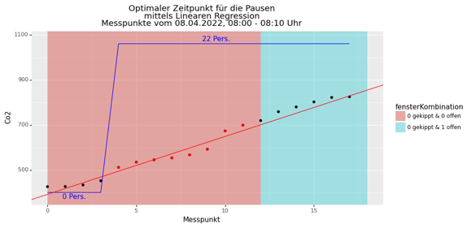

Also würde in diesem Beispiel die 32. Messung einen Co2-Wert über 1200 haben.

Dementsprechend würde nach ca. 43 Minuten nachdem die Personen reingekommen sind, der Co2-Wert den kritischen Wert erreichen.

Wichtig bei diesem Beispiel ist zu beachten, dass man die lineare Regression unter bestimmten Bedingungen gemacht hat:

* 22 Personen kommen rein
* Der Co2-Wert liegt, bevor die Leute reinkommen, zwischen 400-450.
* Da nach 10 Minuten Fenster geöffnet wurden, konnte man für die lineare Regression nur 8 Datenpunkte nehmen.

Um die optimale Dauer des Lüftens zu bestimmen, kann man nicht eine lineare Regression durchführen da der Co2-Wert nicht linear sinkt. Jedoch kann man anhand folgender Abbildung eine Aussage treffen, dass nach ca. 12.5 Minuten der Co2-Wert bereits unter 500 ist, was schon für eine gute Raumluft spricht.

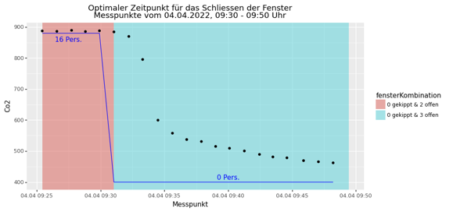

Auch hier sind wieder folgende Bedingungen zu beachten:

* Der Co2-Wert liegt, bevor die Leute raus gehen, knapp bei 900.
* Es wurden in der Pause 3 Fenster geöffnet.

Um allgemeine Aussagen bezüglich optimalen Zeitpunktes der Pause (inkl. Lüften) und der optimalen Dauer der Pause (inkl. Lüften), müsste man diesen Vorgang für alle Kombinationen durchführen. Dafür bräuchte man deutlich mehr Daten, und mehr Zeit.

**Steigung bei geöffnetem Fenster berechnen 🡪 Zeitpunkt zum Schliessen** 🡪 Yannic

# Welche weitere Erkenntnisse lassen sich ableiten

Pausen sind wichtiger als nur Lüften:

Wie man hier hier und hier erkennen kann, steigt der Co2-Wert wenn Personen sich im Raum befinden, obwohl gelüftet wird.

Man erkennt, dass nur die Pausen (in denen auch gelüftet wird aber keine Personen sich im Raum befinden) wirklich einen Einfluss auf die Verringung des Co2-Wertes haben.

Somit kann man sagen, dass viel mehr Wert auf die Pausen gelegt werden sollte, in denen selbstverständlich auch gelüftet werden muss, als auf das Lüften an sich.

Kurzes Stosslüften bei kühleren Aussentemperaturen:

Bei kühleren Aussentemperaturen, wie das in diesen Messdaten oftmals der Fall war, kann durch andauernd geöffnete Fenster viel Heizenergie verschwendet werden. In dem untenstehenden Plot ist gut sichtbar, dass um 09:30 Uhr drei Fenster geöffnet werden. Gleichzeitig verlassen die Schüler das Schulzimmer für eine grössere Pause (09:30-10:45 Uhr). Als folge sinkt der Stickstoffgehalt rasch auf ein niedriges Level (09:40 ca. 500 ppm.). Somit ist in diesem Beispiel die Luftqualität nach 10 Minuten hervorragend. Unsere Raumtemperatur beträgt zu diesem Zeitpunkt 24° Celsius (Messung beeinflusst von der Heizungsabwärme), was einen Verlust von ca. 1,5° Celsius bedeutet. Dennoch bleiben weiterhin alle drei Fenster voll geöffnet, bis zur Rückkehr der Schüler/innen (10:45 Uhr). Bis dahin hat sich die Raumtemperatur auf 20,5° Celsius runtergekühlt.

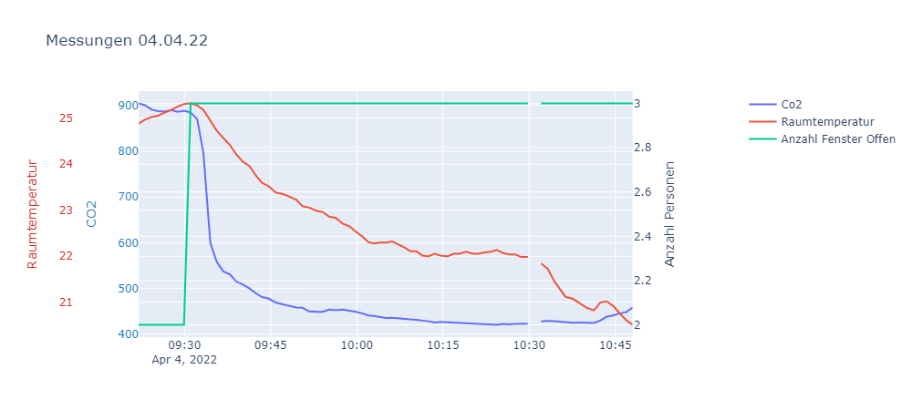

Soll das Klassenzimmer nun wieder auf die Standard-Raumtemperatur von 25° Celsius erhitzt werden, wird eine Energie von ca. 1'100 KJ anstelle der optimalen 250 kJ (1° Celsius/1m³ = 1,32KJ). Somit wurde in diesem Beispiel mehr als vier Mal so viel Heizenergie benötigt, um das Klassenzimmer wieder auf die Ausgangs Temperatur zu erhöhen (Berechnungen stark vereinfacht).

Korrelation Raumtemperatur- Co2-Gehalt

Eine weitere Feststellung ist eine Korrelation zwischen der Raumtemperatur und den Co2-Werten. Die sinkende Raumtemperatur war in den Messungen ein gutes Nachzeichen auf einen gesunkenen und somit tiefen Co2-Wert. Somit wäre es mit genaueren Untersuchungen tendenziell möglich einen teuren Co2-Sensor durch einen günstigeren Temperatur-Sensor auszutauschen. Wichtig hierbei ist zu beachten, dass uns lediglich Messdaten von dem Monat April vorliegen. Somit können keine Temperaturschwankungen in den restlichen Monat vorhergesagt werden. Dasselbe verhalten wurde auch anhand der Luftfeuchtigkeit untersuch, dabei konnten nur an bestimmten Tageszeitpunkten Korrelationen, festgestellt werden. Vermutlich hat das Wetter einen zu grossen Einfluss wie beispielsweise Regenschauer.

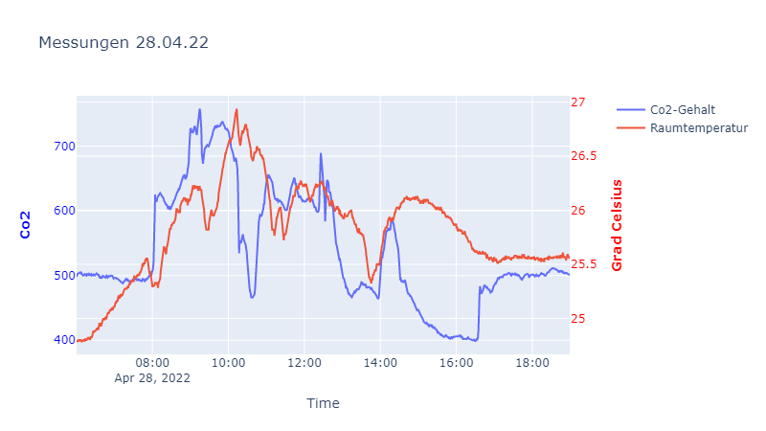

3 Plots stehen zur verfügung -> temp/co2, luftfeuchtigkeit/co2, alles zusammen

# Bestätigung / Widerlegung Ergebnisse Dritter